Hayat Bilgisi Ev Çalışması
Bir kişinin geçimini sağlamak için sürekli yaptığı işe meslek denir.
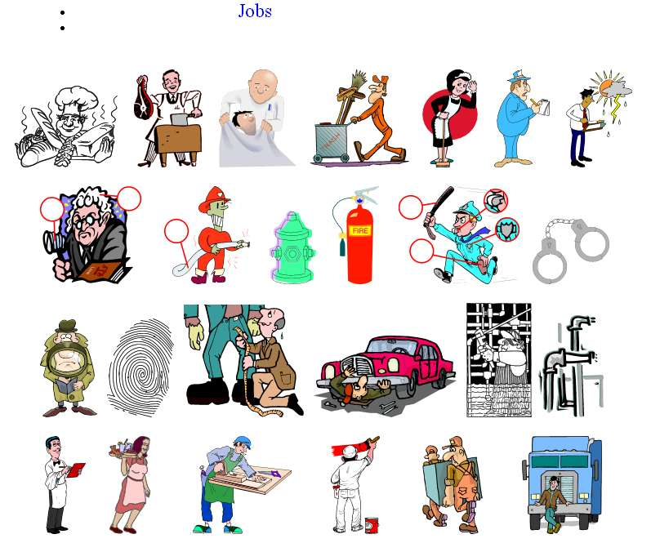
Resimde gördüğünüz meslekleri aşağıya yazınız.
……………………………………………………………………………………………………………………………………………………………………………………………………………………………………………………………………………………………………………………………………………………………………………………………………………………………………………………………………………………………………………………………………………………………………………………………………………………………….

Aşağıdaki meslek sahipleri hayatımızı kolaylaştırmak için neler yaparlar?

Öğretmen: İnsanları yetiştirmek ve mesleğe hazırlamak için çalışırlar.
Polis : ……………………………………………………………………………………………
Doktor : ……………………………………………………………………………………………
İtfaiyeci : ……………………………………………………………………………………………
Hemşire : ……………………………………………………………………………………………
Şoför : ……………………………………………………………………………………………
Hademe : ……………………………………………………………………………………………

Hayalindeki mesleğin resmini yapıp boyar mısın?

E.GÜLTEKİN
Uzman Öğretmen

